

Zürich, 20 augustus 2016

Beste ouders,

Hopelijk hebben jullie met de kinderen kunnen genieten van een heerlijke zomervakantie en mogen we jullie allen komende week in goede gezondheid begroeten. In deze eerste Nieuwsbrief van het jaar willen we jullie graag informeren over onderstaande zaken.

**De Oranje Koe Dag**In de Nieuwsbrief van juli is reeds de uitnodiging verstuurd voor De Oranje Koe Dag inclusief BBQ op zaterdag 27 augustus. Mocht de uitnodiging in de stapel vakantiepost niet zo snel te vinden zijn, dan treffen jullie de uitnodiging nogmaals als bijlage aan.

**Het zou leuk zijn als onze kinderen een Nederlands vriendje of vriendinnetje meebrengen, zodat ook zij kunnen genieten van**

De Oranje Koe Dag

zaterdag 27 augustus

Park im Grüne,

Alsenstrasse 40, 8803 Rüschlikon

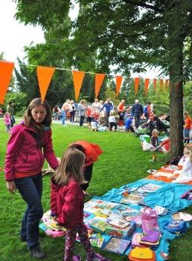 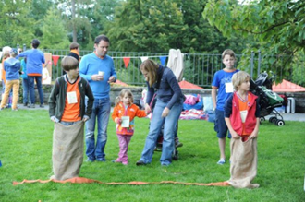

Alle kinderen en ouders worden om 9.50 uur verwacht, zodat we echt om 10.00 uur kunnen beginnen met de opening. Er zijn Hollandse spelletjes voor de kinderen, op de vrijmarkt is er de mogelijkheid spulletjes te kopen en te verkopen en ter afsluiting houden we een gezellige picknick en BBQ.   
  
*Programma:*  
09.50 uur ontvangst van De Oranje Koe - families (wees op tijd!!)  
10.00 uur opening en start van de spelletjesochtend  
11.30 uur vrijmarkt   
aansluitend picknick en BBQ (zie ook de uitnodiging)

Om het feest compleet te maken:

kleed je op z’n Nederlands (oranje),

neem oude spullen (speelgoed, boeken) en een kleedje mee voor de vrijmarkt

Aangezien deze dag een officiële cultuuractiviteit is en dus tot het lesprogramma van de leerlingen behoort, rekenen wij er op dat alle kinderen naar de Oranje Koe Dag komen!

Alle spelletjes zijn bemand door 1 volwassene, voor het soepele verloop van het spel zou het fijn zijn als ouders die ochtend meehelpen met de spelletjes.

We verheugen ons op een gezellige, zonnige Oranje Koe Dag!

**Schoolbegin**

De lessen starten komende week op de volgende locatie en tijden:

|  |  |  |
| --- | --- | --- |
| Stäfa  Schulhaus Obstgarten | Dinsdag 23 augustus  16.00 – 18.30 uur | Basisonderwijs |
| Wädenswil  Schulhaus Untermosen | Woensdag 24 augustus  15:00 – 17.30 uur | Basisonderwijs |
| Wallisellen  ISZN | Donderdag 25 augustus  16:00 – 18:30 uur | Basis- en voortgezet onderwijs |

**Nieuwe medewerksters**

In de Nieuwsbrief van juni heb ik Margreeth Jumelet welkom geheten op onze school.

Marijke Jacobs komt ook ons team versterken en graag wil ik ook haar van harte welkom heten en haar veel succes en een goede tijd op onze school toewensen.

**Nieuwe kinderen en ouders**

Graag heet ik ook alle nieuwe kinderen en ouders van harte welkom. Ik hoop dat zij zich spoedig thuis voelen op onze school.

Namens schoolteam en bestuur wens ik iedereen een inspirerend en succesvol schooljaar toe.

Met hartelijke groet,

Jaap Geertsema

directeur